Caça-Palavras

TERCEIRA IDADE & INFORMÁTICA
A | R | S | O | L | O | B | M | I | S | V | I | V | A | C | A | P | S | 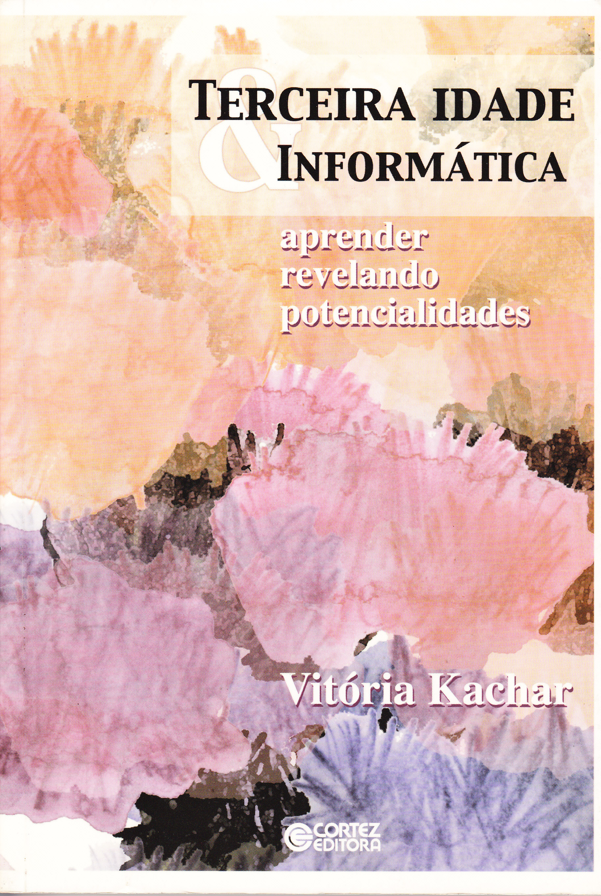
D | A | I | N | U | A | V | I | P | I | H | C | T | R | R | E | O | A
E | E | S | K | E | I | R | A | D | O | W | E | D | O | C | T | S | R
M | I | X | L | V | G | L | U | C | B | R | E | K | O | I | S | N | R
S | H | A | I | I | A | A | I | T | C | R | O | M | E | M | S | A | E
S | E | D | P | V | N | T | M | E | L | A | P | C | K | N | I | L | T
A | A | S | R | R | E | G | I | I | P | U | N | E | E | R | H | N | O
S | U | A | O | T | E | R | U | R | T | O | C | S | C | I | M | A | A
R | S | O | S | N | A | N | O | A | C | E | C | E | S | A | X | T | T
E | T | E | R | I | H | P | D | E | G | R | X | T | U | E | B | O | E
V | O | A | D | O | R | O | R | I | I | E | O | T | L | U | A | R | L
I | Y | A | T | I | R | P | S | T | Z | R | M | F | O | E | Z | I | E
D | D | I | A | N | T | R | O | S | I | Z | E | N | A | S | Q | A | D
E | A | S | Y | D | O | S | U | A | S | R | M | O | D | E | M | U | S
B | R | A | T | I | R | C | S | E | R | A | L | U | G | N | I | S | E

Encontre na grade as palavras em negrito

“Ao iniciar o contato com o COMPUTADOR, na apropriação dos recursos e da LINGUAGEM dos menus, o aprendiz da TERCEIRA IDADE vivencia o conhecimento da máquina – SÍMBOLO da CULTURA contemporânea. Depois, DOMINA os instrumentos do processador de TEXTOS, com a intenção de CRIAR e dar um acabamento ESTÉTICO a seus próprios ESCRITOS. Essa elaboração leva o APRENDIZ a um processo de REFLEXÃO, no qual ENTRA em contato com seu universo interior.
O aprendiz da terceira idade mostra-se com suas PRÓPRIAS PALAVRAS, desconstrói PRECONCEITOS, demonstra potencialidades para aprender e produzir intelectualmente. Assim, na expansão dos SONHOS e sentimentos por MEIO da ESCRITA eletrônica, CONTA um pouco do muito que aprendeu, nas diferentes HISTÓRIAS VIVIDAS. A interação com a tecnologia ABRE um LEQUE de múltiplas e caleidoscópicas IMAGENS, provenientes das DIVERSAS experiências e SINGULARES expressões.”

Fonte: KACHAR, Vitória. Terceira Idade & Informática: aprender revelando potencialidades. São Paulo: Cortez, 2003.
Albanita de Paiva

